Presentación 5: Procesador (chip) de varios núcleos.

¿Qué significa que un microchip, o chip, contenga un procesador de varios núcleos?

Debido a que un núcleo está limitado por sus capacidades físicas a ejecutar un número

específico de operaciones, los procesadores multinucleo permiten aumentar el número de

operaciones a realizar de forma paralela. El hecho de contener más núcleos en un procesador

permite aumentar las capacidades de procesamiento y la realización de un mayor número de tareas

a la vez.

Los chips multinúcleo son implementados para diferentes usos como sistemas embebidos, redes

computacionales, sistemas de propósito general, procesamiento digital de señales, entre otros.

El aprovechamiento óptimo de los procesadores multicore va a depender principalmente del

sistema operativo o del software encargado de administrar los recursos de procesamiento del

CPU.

¿Cómo funciona?

Al obtener mayor número de nucleos, se permite la paralelización de procesos, es decir

en lugar de que un sólo núcleo ejecute 5 procesos, los procesadores multinúcleo pueden ejecutar

dichos procesos en un tiempo menor ya que se dividen los procesos entre los núcleos y se

ejecutan al mismo tiempo. El multiprocesamiento permite que los núcleos ejecuten procesos

de forma paralela, que exista interconexión e intercomunicación entre los núcleos, y que

compartan o no recursos como memoria caché.

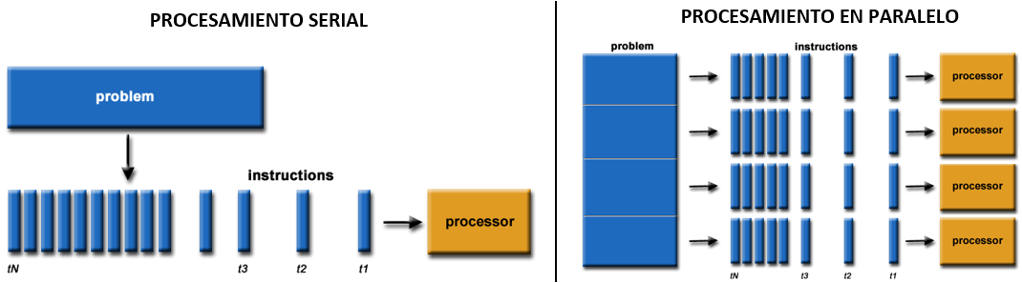

¿Cuál es su arquitectura?

Un procesador de múltiples núcleos es un procesador de computadora en un solo circuito integrado

con dos o más unidades de procesamiento separadas , llamadas núcleos, cada una de las cuales

lee y ejecuta las instrucciones del programa. Las instrucciones son instrucciones de CPU ordinarias

(como agregar, mover datos y bifurcar) pero el procesador único puede ejecutar instrucciones en

núcleos separados al mismo tiempo, aumentando la velocidad general para los programas que

soportan múltiples subprocesos u otras técnicas de computación paralela.

Existen 2 tipos de set de instrucciones o también llamadas arquitecturas: CISC y RISC. CISC es

la abreviatura de Complex Instruction Set Computing (Computación compleja del conjunto de

instrucciones), y RISC se refiere a Reduced Instruction Set Computing (Computación reducida del

conjunto de instrucciones).

En general, la principal diferencia entre estas dos arquitecturas es que debido a que RISC tiene

un conjunto de instrucciones reducido, acaba siendo necesario el uso de varias instrucciones

más simples para ejecutar una más compleja, mientras que en el caso de una unidad CISC

muchas instrucciones complejas se puedan realizar en una sola instrucción, por lo que las

unidades CISC ahorran espacio en lo que a la cantidad de memoria se refiere.

Es por ello que la mayoría de procesadores en el mercado actual están mayormente basados en

la arquitectura CISC o como coloquialmente se conoce x86. Esto no deja de lado que la arquitectura

RISC se haya olvidado, pero su implementación en procesadores más avanzados es muy rara.

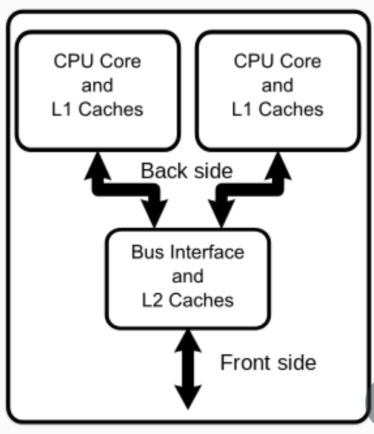

¿Cómo es la atención a los procesos?

La atención de procesos es de forma paralela, mientras que un núcleo puede ejecutar un proceso,

otro núcleo puede ejecutar el siguiente proceso.

¿Interactúan los núcleos entre sí, hay algún orden jerárquico entre ellos?

Si pueden interactuar entre sí. Los núcleos se ejecutan de forma paralela y entre cada núcleo los hilos son timed-sliced, como si fuera un solo procesador. Ahora, al diseñar un algoritmo paralelo es muy importante considerar la jerarquía de memoria con la que se cuenta, ya que es uno de los factores más importantes y que afecta directamente en la performance alcanzable del mismo. Los clusters de multicore introducen un nivel más en la jerarquía de memoria. Si se enumera la jerarquía de memoria, la misma queda conformada de la siguiente manera: niveles de registros y caché L1 propio de cada núcleo, caché compartida de a pares de núcleos (L2), memoria compartida entre los cores de un procesador multicore y finalmente memoria distribuida vía red.

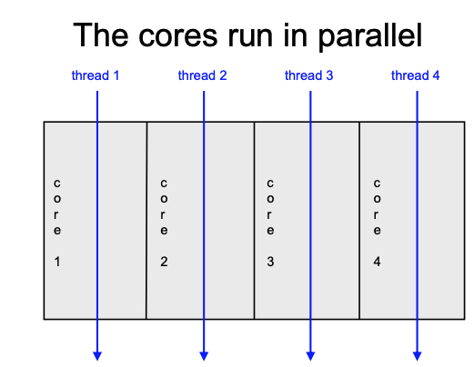

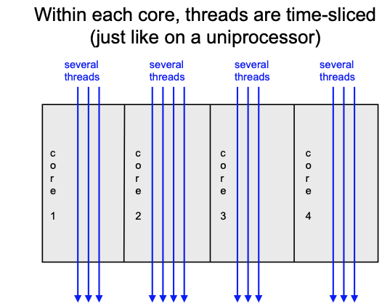

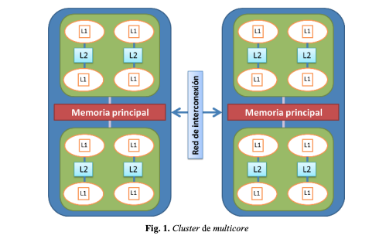

Es necesario aclarar que esta jerarquía puede ampliarse según los modelos de procesadores utilizados. Actualmente es frecuente encontrar procesadores multicore que utilizan un tercer nivel de caché (L3). Como las computadoras de la marca Apple, por ejemplo la MacBook Air, con el chip M1, cuenta con 8 núcleos de CPU y 7 núcleos gráficos de GPU, por lo que se distribuiría la jerarquía entre esos 8 de la forma antes enunciada.

¿Relacionados con tecnologías threading y Multi-threading?

Sí, nos da una mayor capacidad de cómputo.

El concepto de thread consiste en el número de tareas que se pueden superponer en cada uno

de los núcleos. Así, un procesador de doble núcleo (dual core) con dos threads de ejecución,

puede encargarse de dos tareas simultáneamente, una en cada uno de los núcleos,

mientras que un quad core con ocho threads significa que, por cada núcleo, se pueden ir

alternando hasta dos procesos diferentes.

Pregunta principal.

¿Cuál es la razón por la que la industria decidió tratar de aumentar el poder de

procesamiento de un procesador (chip) a través de varios núcleos y no de hacer un

procesador (chip) con instrucciones más poderosas y veloces?

1. Las temperaturas de procesadores singlecore a altas frecuencias
2. Las frecuencias de los núcleos se van estancando, por lo que es más fácil y menos costoso agregar más nucleos que aumentar la frecuencia de los núcleos.
3. Más núcleos mayor procesamiento para altos números de tareas
4. Surgió una carrera tecnológica entre los diferentes fabricantes de procesadores para

demostrar cuales procesadores eran los mejores (aquellos de mayor procesamiento)

1. Mayor número de tareas de forma paralela y concurrente.

**Fuentes**

**https://hmong.es/wiki/Multi-core_processor**